Lieber Weinbruder, liebe Weinfreundin, lieber Weinfreund! Wir freuen uns sehr, dich zur nächsten Verkostung einzuladen:
Datum: Freitag 19.April 2024
Ort: Goldener Löwe Kufstein
Beginn: 18:30 Uhr
„Georgien“
präsentiert von KR Georg Josef Schermer
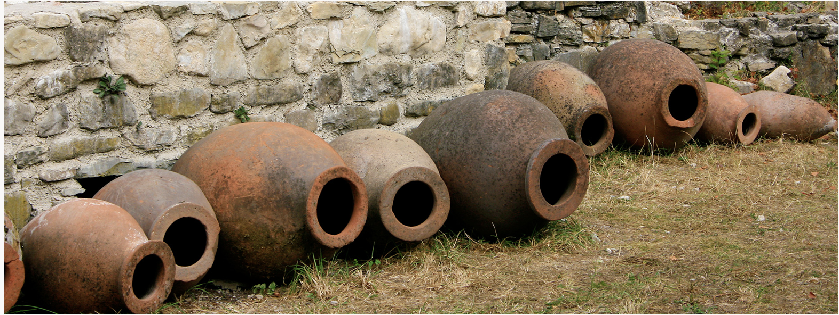
Georgien ist das einzige Land der Welt, in dem Weinherstellungsmethoden, die vor bis zu 8.000 Jahren entwickelt wurden, nicht nur nie aufgegeben wurden, sondern in vielerlei Hinsicht immer noch die beste Verfahrensweise darstellen.
ANDREW JEFFORD, FINANCIAL TIMES
Weinkultur und die Geheimnisse des Weinkelterns sind in Georgien durch Jahrtausende hindurch praktiziert und erhalten worden und folgen einem speziellen, dem "Georgischen" Verfahren. Es gibt weltweit nur drei Verfahren der Weinherstellung: die Europäische, die Jüdische und Georgische. Seit 2013 zählt die Georgische Methode zum UNESCO Weltkulturerbe.
Als wir einen "Marani" genannten georgischen Weinkeller betraten, glaubten wir uns eher in einer Küche als in einem Keller. Maranis liegen ebenerdig. Ihr Boden ist übersät mit Öffnungen von aufrecht in der Erde vergrabenen Kwewris. Wir sahen einen Mann, der mit einer riesigen Kelle und langsamen Bewegungen die gärende Masse rührte. Andere Kwewris waren verschlossen. In ihnen lagerten frühere Weinjahrgänge. Die meisten waren offen und leer. Jungen Vögeln mit wulstigen Lippen gleich streckten sie ihre aufgesperrten Münder in die Welt, als würden sie auf Nahrung warten. Was sie ja taten. Auch wenn sie keine Tiere waren, muteten sie lebendig an, zumal Ton luftdurchlässig ist und Kwewris somit irgendwie atmeten.
EVA DIETRICH, SCHWEIZER KUNSTHISTORIKERIN, 2015

Im Anhang findet ihr die Weinliste

Wir bitten um Einzahlung des Verkostungsbeitrags (€ 45 pro Person für Mitglieder und Partnerinnen bzw. von € 58 für Gäste) auf unser Vereins-Konto IBAN AT58 2050 6003 0000 2334 bei der Sparkasse Kirchbichl.

Anmeldungen bitte ausschließlich und per E-Mail an unseren KS georg.poell@drei.at (Handy +43 664 827 1339)
Mit weinbruderschaftlichen Grüßen
Albin Ettinger Georg Pöll
Komtur Komtureisekretär

